Отчет по практической работе №1

Наименование работы: вводное занятие.

Индивидуальные задания (вариант №10):

1) Пройдите тест №1. Базовые понятия языка С# с результатом не менее 60%.

2) Пройдите тест №2. Базовые конструкции языка С# с результатом не менее 60%.

3) Разработайте проект для вычисления и вывода на экран значения функции z, если a=1; 1,2; ..., 3. Организуйте форматированный вывод результатов. Создайте дружественный интерфейс. Программу необходимо реализовать 3 методами: с использованием оператора цикла с повторением, с предусловием и постусловием.



1. Разработайте проект для решения задачи. Организуйте форматированный вывод результата. Создайте дружественный интерфейс. Используйте методы.

Сгенерируйте 4 двухзначных числа. Определите сумму четных чисел.

1. Разработайте проект по индивидуальному заданию. Создайте дружественный интерфейс.

Задан массив из N элементов. Определить сумму всех положительных элементов.

Ход работы:

1. Прошел тест более чем на 60%;
2. Прошел тест более чем на 60%;
3. Разработал программу в соответствии с заданием №3. Были реализованы методы, циклы с постусловием, предусловием и счетчиком, операторы ветвления.
4. Листинг программы:

using System;

namespace pr1._3._1

{

class Program

{

static void Main(string[] args)

{

Vinnik();

}

static void Vinnik()

{

double a = 1;

double z;

Console.Write("Введите T (1 - лаба со счетчиком; 2 - лаба с предусловием; 3 - лаба с постусловием): ");

int t = Int32.Parse(Console.ReadLine());

switch (t)

{

case 1:

for (a = 1; a <= 3; a = a + 0.2)

{

z = (2 * Math.Sin(a) + 5 * Math.Sin(a) - 3 * Math.Sin(a)) (Math.Cos(a) + 1 - 2 * Math.Pow(Math.Sin(2 * a), 2));

Console.WriteLine("Счетчик: " + z);

}

break;

case 2:

while (a >= 1 & a <= 3)

{

a = a + 0.2;

z = (2 * Math.Sin(a) + 5 * Math.Sin(a) - 3 * Math.Sin(a)) / (Math.Cos(a) + 1 - 2 * Math.Pow(Math.Sin(2 * a), 2));

Console.WriteLine("Предусловие: " + z);

}

break;

case 3:

do

{

a = a + 0.2;

z = (2 * Math.Sin(a) + 5 * Math.Sin(a) - 3 * Math.Sin(a)) (Math.Cos(a) + 1 - 2 * Math.Pow(Math.Sin(2 * a), 2));

Console.WriteLine("Постусловие: " + z);

}

while (a >= 1 & a <= 3);

break;

}

}

}

}

Результат выполнения программы Рис 1.3:

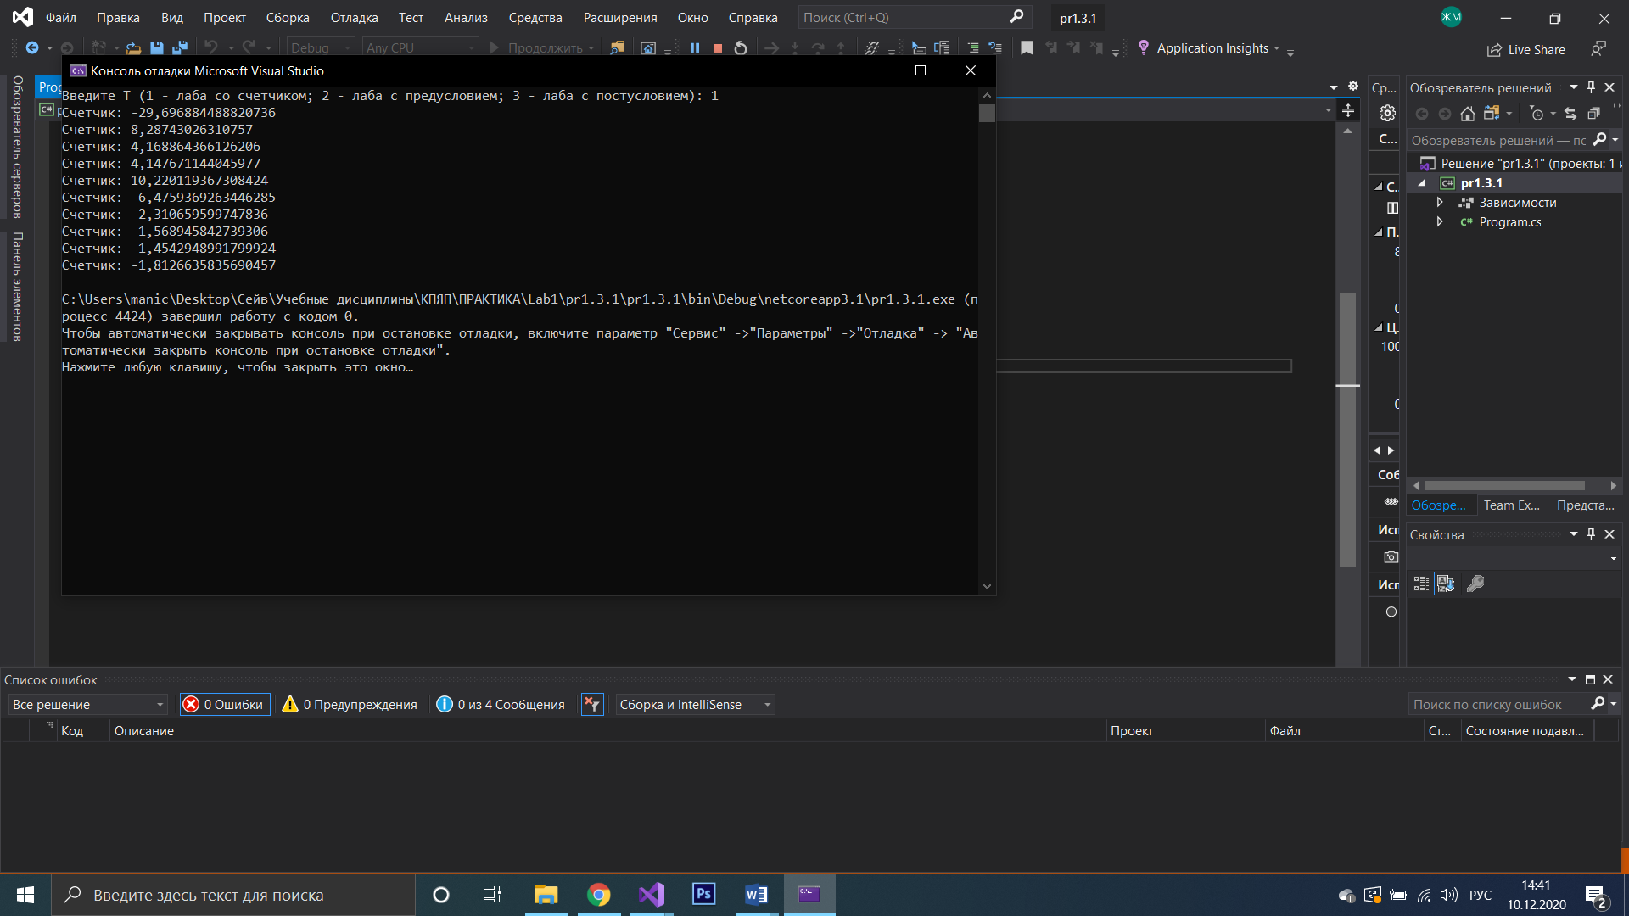

**Рисунок 1.3 – Пример работы программы со счетчиком**

2) Разработал программу в соответствии с заданием №4. Были реализованы статистические методы, цикл со счетчиком “for”, оператор ветвления “if”, создание массива. Листинг программы:

using System;

namespace lab1._3._2

{

class Program

{

static void Main(string[] args)

{

Vinnik();

}

static void Vinnik()

{

int sum = 0;

int i;

int[] s = new int[4];

Random rnd = new Random();

Console.WriteLine("Ваш массив: ");

for (i = 0; i < s.Length; i++)

{

s[i] = rnd.Next(10, 99);

Console.WriteLine(s[i]);

}

for (i = 0; i < s.Length; i++)

{

if (s[i] % 2 == 0)

{

sum = sum + s[i];

}

}

Console.WriteLine("Сумма четных чисел: " + sum);

}

}

}

Результат выполнения программы Рис 1.4:

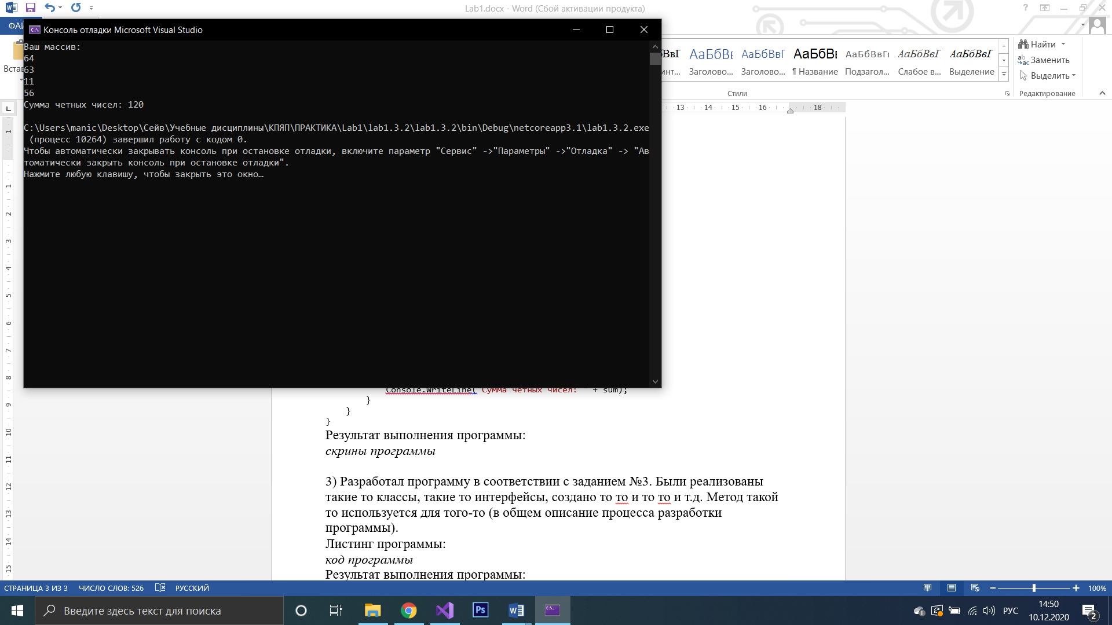

**Рисунок – 1.4 – Пример работы программы с массивом.**

3) Разработал программу в соответствии с заданием №5. Были реализованы массив циклы со счетчиком, операторы ветвления, функция рандома.

Листинг программы:

using System;

namespace pr1._3._3

{

class Program

{

static void Main(string[] args)

{

int sum = 0;

int i;

Console.Write("Введите кол-во эллементов: ");

int n = Int32.Parse(Console.ReadLine());

int[] s = new int[n];

Random rand = new Random();

Console.WriteLine("Ваш массив: ");

for (i = 0; i < n; i++)

{

s[i] = rand.Next(-100, 100);

Console.WriteLine(s[i]);

}

for (i = 0; i < n; i++)

{

if(s[i] > 0)

{

sum = sum + s[i];

}

}

Console.Write("Сумма положительных эллементов: " + sum);

}

}

}

Результат выполнения программы Рис 1.5:

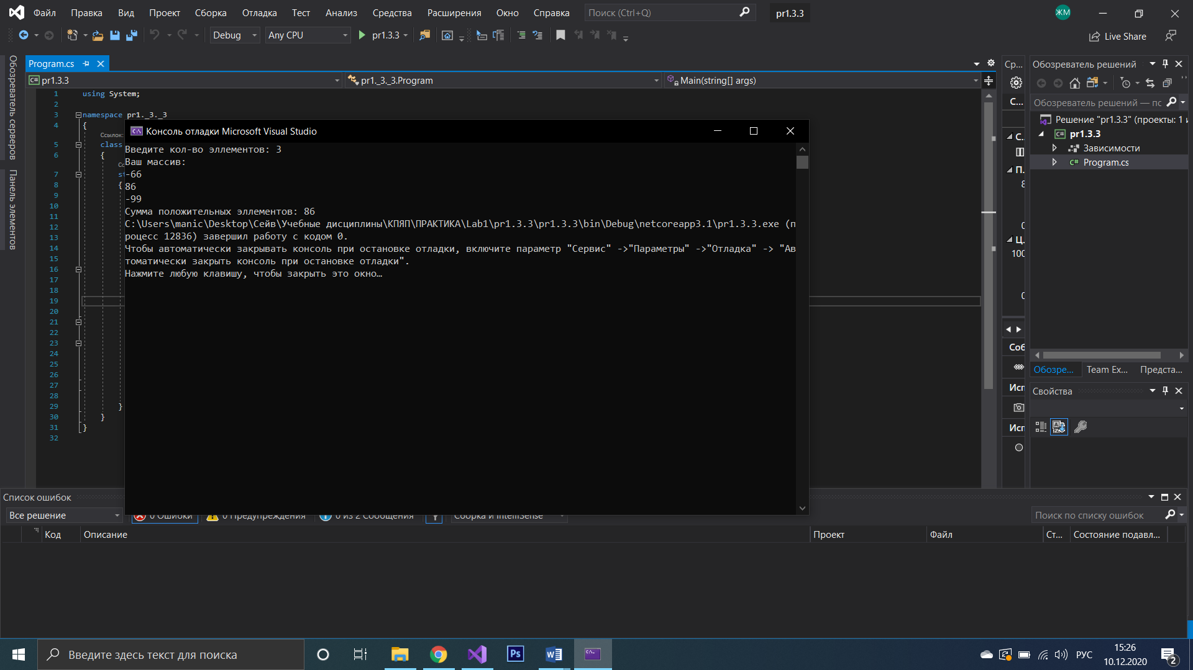

**Рисунок 1.5 – Результат выполнения программы массивы.**

Отметка__________________ Подпись преподавателя_____________

________________________________________________________________________________

________________________________________________________________________________

________________________________________________________________________________

________________________________________________________________________________

________________________________________________________________________________